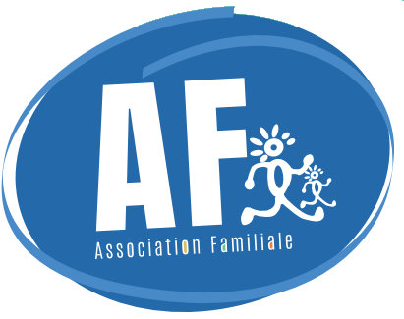
Fiche d'adhésion famille à l'Association Familiale de Saint Egrève, à son projet associatif et son règlement intérieur, disponibles sur le site et au secrétariat.

FICHE ADHESION FAMILLE 2025 -2026

Association Familiale
33 av de l’Europe
38120 Saint Egrève
L'Association Familiale de Saint-Egrève est adhérente de l'UDAF 38 (Union Départementale des Associations Familiales de l'Isère), qui réunit toutes les associations familiales du département. En adhérant à l'AF, vous adhérez aux valeurs de ce mouvement associatif fondé en 1945. (pour en savoir plus : www.udaf38.fr)

VOUS Mme Mr VOTRE CONJOINT Mme Mr

Nom ............................................ Nom ............................................

Prénom ........................................ Prénom ........................................

Tél Portable ................................... Tél Portable .................................

E-Mail ....................................... E-Mail .......................................

Adresse

N° .................... Rue ...........................................................................

Cp .................... Ville ..........................................................................

Situation familiale

Célibataire Mariés Pacsés Vie Maritale Concubinage
Séparé(e) Divorcé(e) Veuf(ve)

Allocataire CAF Oui Non Autre régime : .....................................

N° d’Allocataire : |__________________| Quotient Familial : |________| Date QF l__________|

Pour les non allocataire, calcul du QF à partir de la dernière feuille d'imposition

COMPOSITION DE LA FAMILLE : Enfants mineurs et majeurs vivants au domicile

Nom | Prénom | Sexe F / M | Date de Naissance

En adhérant à l'Association Familiale de Saint-Egrève, j'accepte que mes coordonnées soient transmises à l'UDAF38 à des fins de vérification et de consolidation du nombre d'adhérents isérois. Ces données seront utilisées uniquement à des fins de traitement statistiques. Elles ne seront en aucun cas transmises à des tiers et ne seront pas utilisées par l'UDAF38 pour me contacter. Elles seront détruites à la fin de l'année suivant l'adhésion.

Saint Egrève, le …………………………. Signature

